Внеклассное мероприятие. Олейник В.В.
Литературно-музыкальная композиция, посвящённая дню памяти А.С. Пушкина
«Друзья мои, прекрасен наш союз!» (19 октября 2013года, 54 класс)
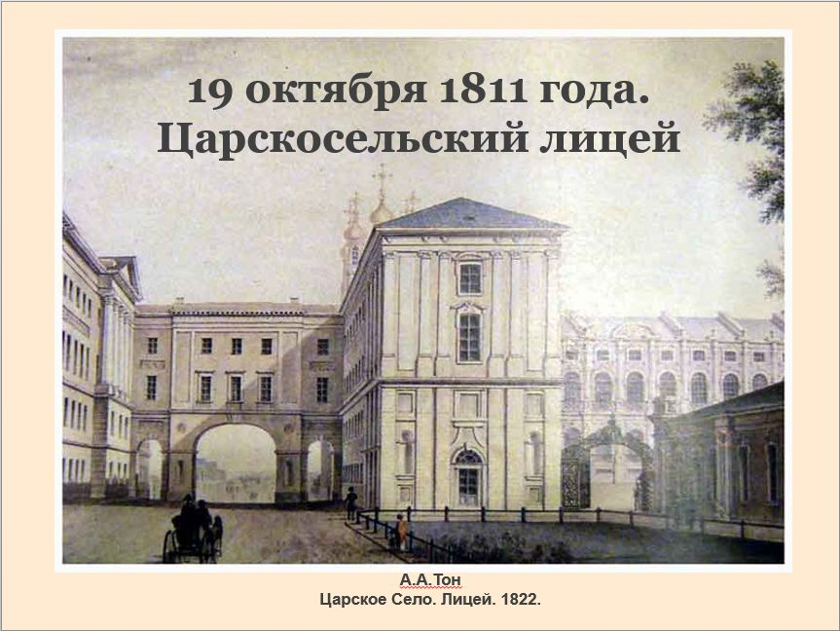
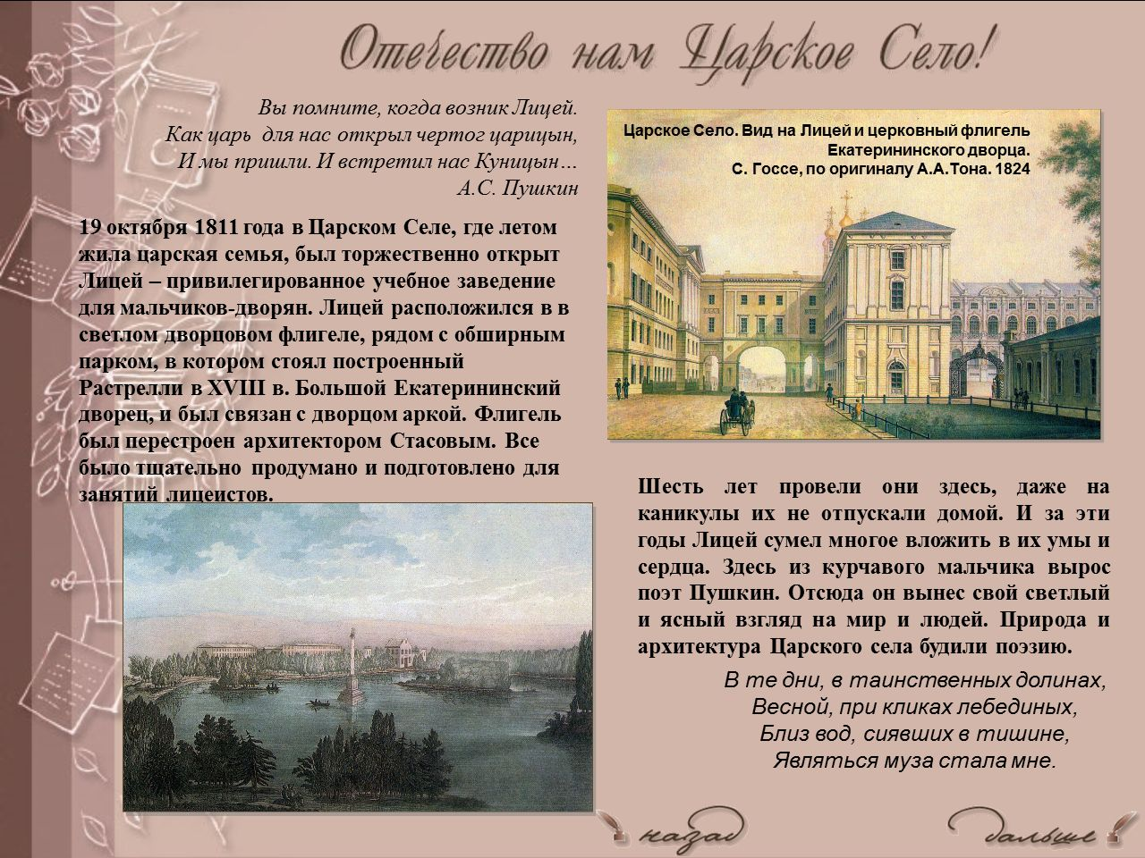
В зале полумрак. Играет Лунная соната (Приложение 1).
I ведущий. 19 октября 1811 года в Царском селе близ Петербурга 30 мальчиков сели за парты и стали одноклассниками.

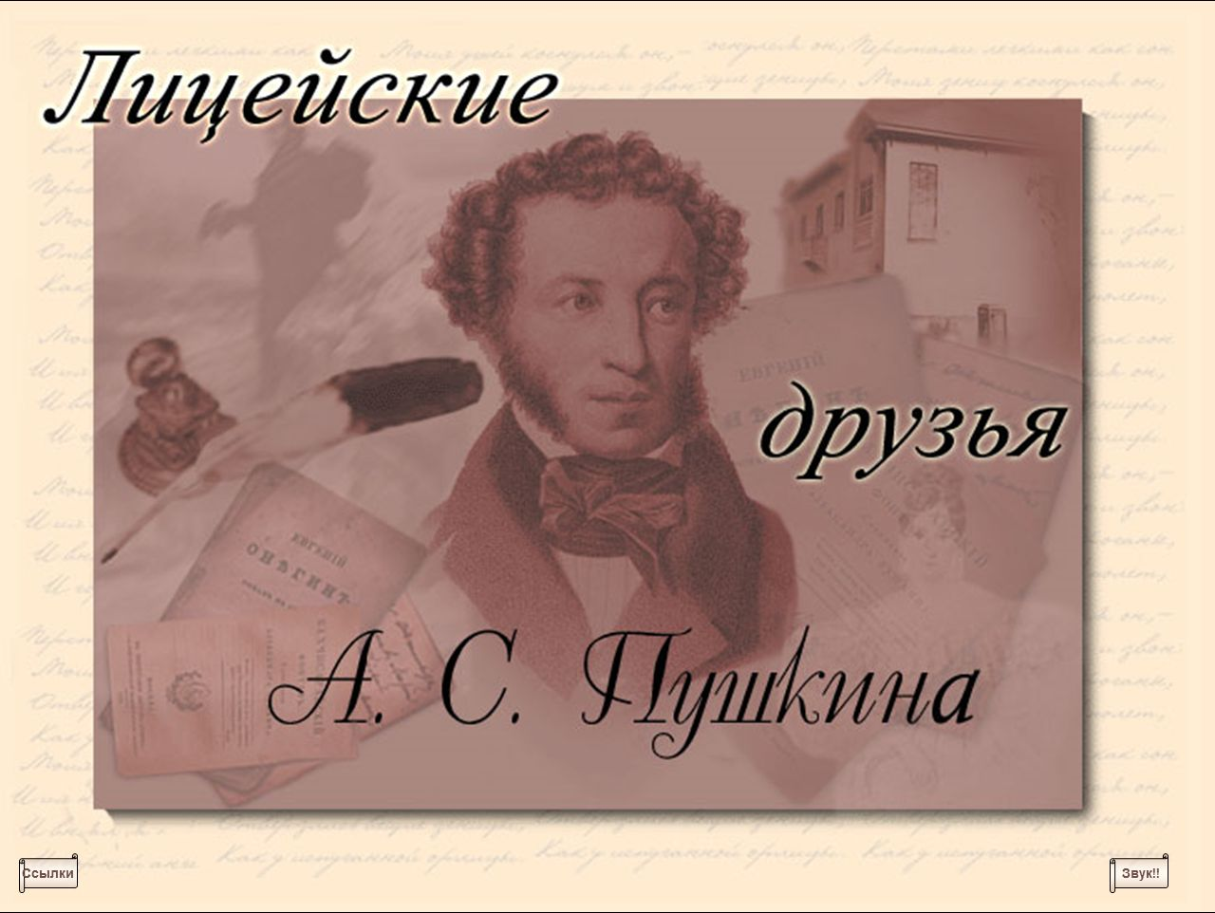
Из этих мальчиков выросли поэты, министры, офицеры, сельские домоседы и неугомонные путешественники.

II ведущий. Пушкинский выпускник. Пушкинский лицей. Вот о чём наш сегодняшний рассказ.

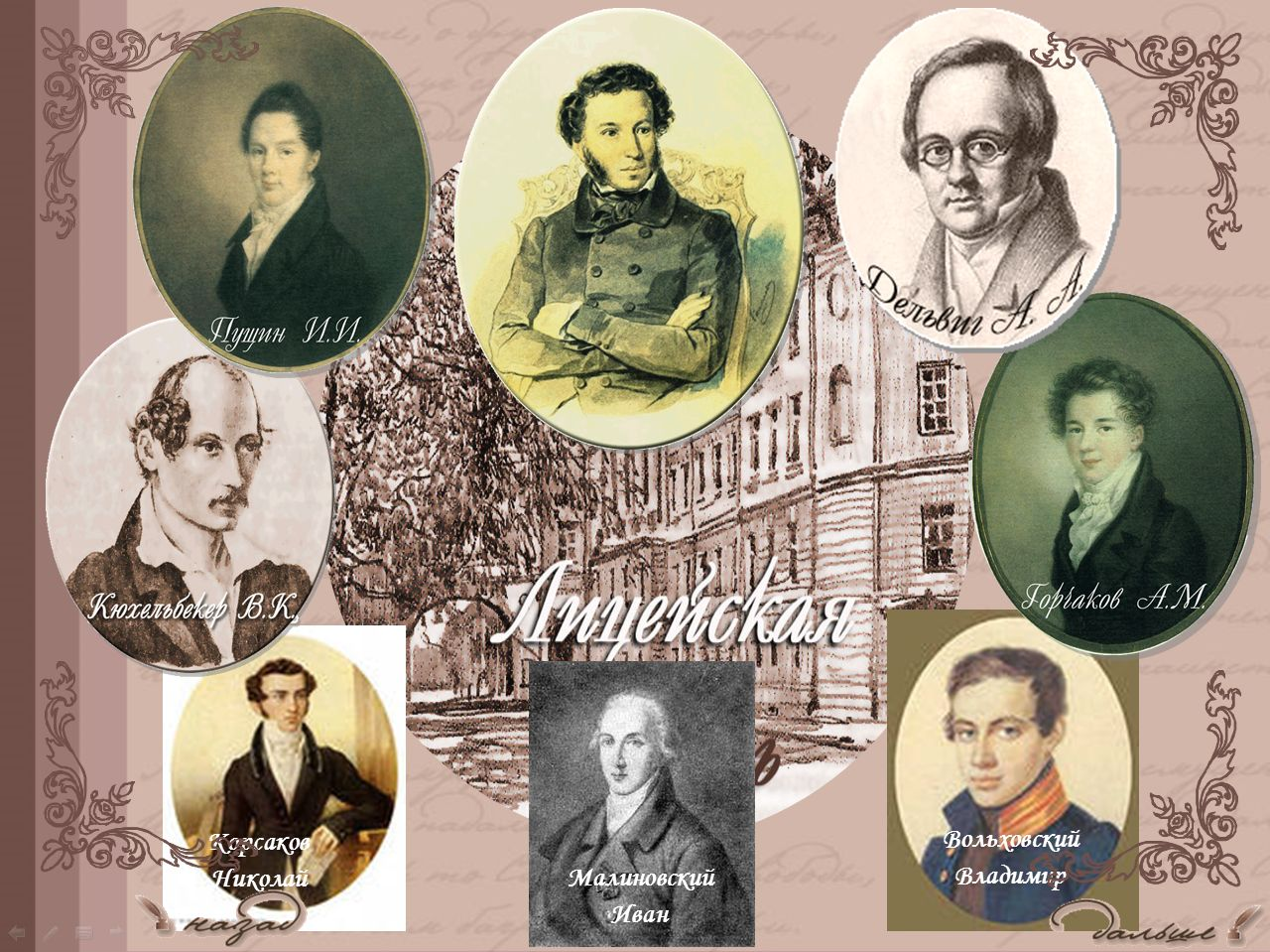
Играет музыка. Лицеисты, представляясь, зажигают свечи и ставят на свободное место.

Вольховский Владимир. 13 лет. Прозвище Суворочка.
I ведущий. Первый мальчик. Окончил лицей с золотой медалью.
Вольховский. Я был самым слабым, поэтому много занимался гимнастикой. Когда учил уроки, носил на плечах два тяжёлых словаря. Ребята посмеивались надо мной, иногда в стихах.
Суворов наш Ура! Марш! Марш кричит верхом на стул.
I ведущий. Вольховский Владимир – член тайного общества декабристов.
Горчаков Александр. 13 лет. Прозвище Франт.
II ведущий. Министр.
Дельвиг Антон. 13 лет. Прозвище Тося, Тосинька.
II ведущий. Близкий друг Пушкина. Создатель альманаха «Северные цветы».
Дельвиг Антон. Я не любил шумные игры, возню. Меня считали ленивым, любителем поспать. Однажды не выучил урок, спрятался под кафедрой и там заснул. Мне тогда писали:
Дай руку, Дельвиг! Что ты спишь?
Проснись, ленивец сонный!
Ты не под кафедрой сидишь,
Латынью усыплённый.
Корсаков. Корсаков Николай. 11 лет.
I ведущий. Редактор лицейских журналов, музыкант. Весёлый и милый друг. Умер от чахотки во Флоренции, написал себе эпитафию:
Прохожий, поспеши к стране родной своей.
Ах! Грустно умирать далёко от друзей.
Кюхельбекер Вильгельм. 14 лет. Прозвище Кюхля. Мы с Пушкином были очень дружны. Он писал обо мне много и по-разному.
За ужином объелся я,
А Яков запер дверь оплошно –
И стало мне, мои друзья,
И кюхельбекерно, и тошно.
II ведущий. Член общества декабристов. Осуждён. Приговорён к вечной ссылке.
Малиновский Иван. 14 лет. Прозвище Казак.
III ведущий. Сын директора лицея.
Малиновский. Я знал много пословиц и поговорок, за что один из надзирателей называл меня Санчо Панса.
III ведущий. Был добрым, достойным человеком. Отказался от блестящей генеральской карьеры и никогда об этом не пожалел. Стал помещиком, предводителем дворянства.
Пущин Иван. 13 лет. Прозвище Большой Жано, Иван Великий.
I ведущий. С хорошими дарованиями. В обращении приятен, вежлив и искренен, но с приличной разборчивостью и осторожностью. Самый близкий друг Пушкина.
II ведущий. 14 декабря был на Сенатской площади. Осуждён. Приговорён к 30 годам тюрьмы и ссылки.

Звучит «Вальс» Г.В. Свиридова из к/ф «Метель» (Приложение 2).
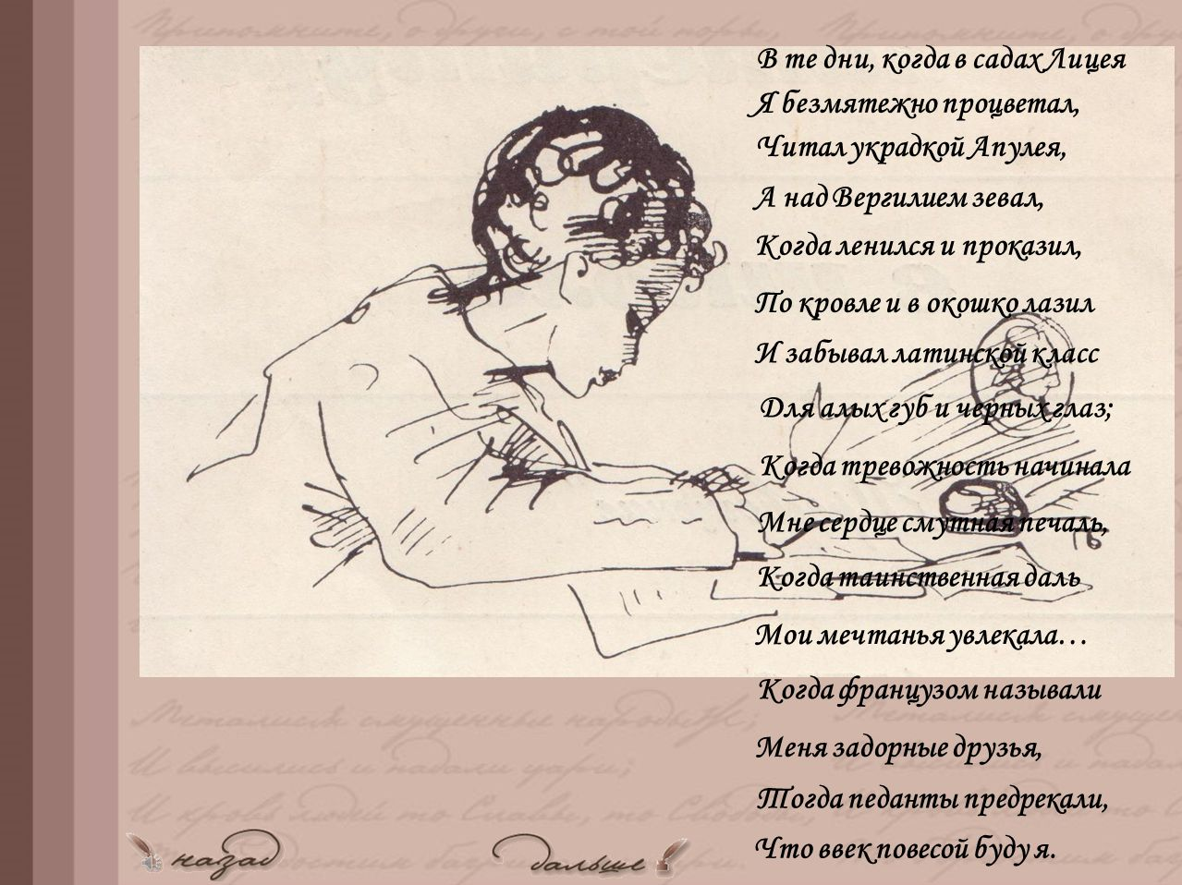
Пушкин Александр. 11 лет. Прозвище Француз, Егоза.
В те дни, когда в садах Лицея
Я безмятежно процветал
Читал украдкой Апулея,
А над Вергилием зевал,
Когда ленился и проказил,
По кровле и в окошко лазил,
И забывал латинский класс
Для алых губ и чёрных глаз;
Когда тревожность начинала
Мне сердце смутная печаль,
Когда таинственная даль
Мои мечтанья увлекала…
Когда французом называли
Меня задорные друзья,
Тогда педанты предрекали
Что ввек повесой буду я.
IV ведущий. Великий русский поэт. (Вальс звучит громче).
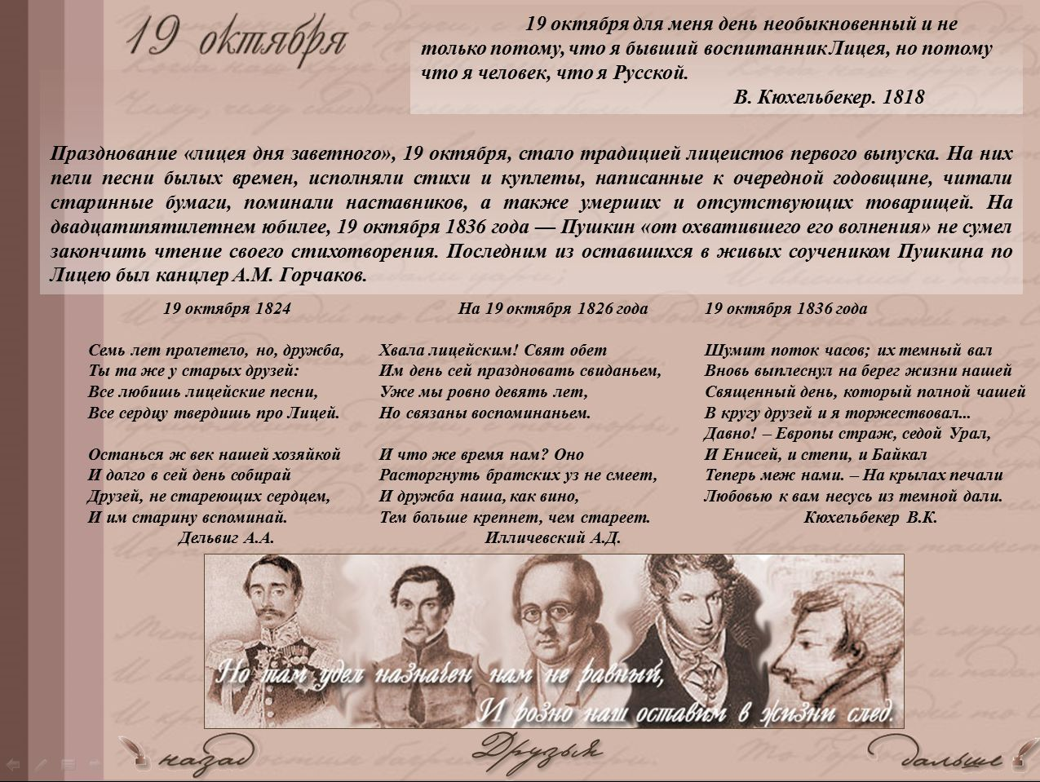
Пушкин и его друзья…
Слушая рассказ о них, задумаемся о себе, о своих друзьях. Что было? Что будет? Сегодня мы вспомним об одном классе, который уже прошёл по жизни до конца. Прошёл много десятилетий назад. Оглядываясь в прошлое, мы как бы соединим наше сегодня и их далёко…
(Все сидят полукругом и вспоминают).
Горчаков. Мы встретились впервые летом 1811 года, прожили вместе 6 лет, а потом ежегодно собирались и праздновали день открытия лицея – 19 октября. Горчаков к этому дню стихи писал.
Пора и мне… пируйте, о друзья!
Предчувствую отрадное свиданье;
Запомните ж поэта предсказанье:
Промчится год, и с вами снова я,
Исполнится завет моих мечтаний;
Промчится год, и я явлюся к вам!
о, сколько слёз, и сколько восклицаний,
И сколько чаш, подъятых к небесам!

И первую полней, друзья, полней!
И всю до дна в честь нашего союза!
Благослови: ликующая муза,
Благослови: да здравствует Лицей!
Наставникам, хранящим юность нашу,
Вам честию, и мёртвым, и живым,
К устам подъяв признательную чашу,
Не помня зла, за благо воздадим.

Горчаков. Мы решили через 10 лет после окончания Лицея праздновать серебряную дружбу, через 20 лет – золотую. 19 октябрь, 1880, 1881, 1882 гг. я отмечал один – последний живой лицеист.

Б. Окуджава песня «Кавалергарды» (Приложение 3).
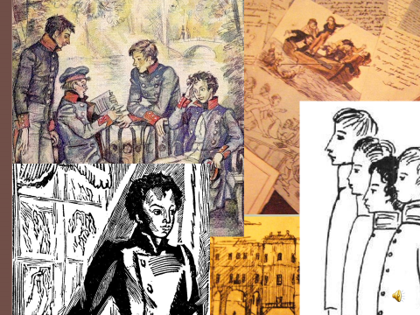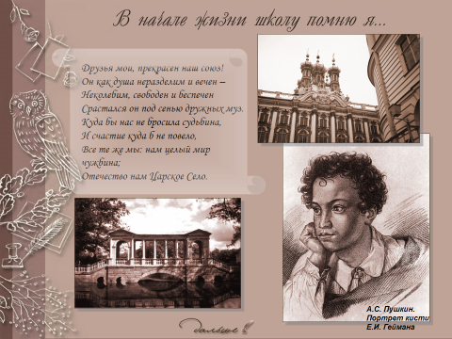
Вольховский. За 6 лет мы полюбили друг друга. Стали друзьями. Мы пронесли эту дружбу через всю жизнь. Пушкин писал:
Друзья мои, прекрасен наш союз!
Все те же мы: нам целый мир чужбина
Отечество нам Царское село.
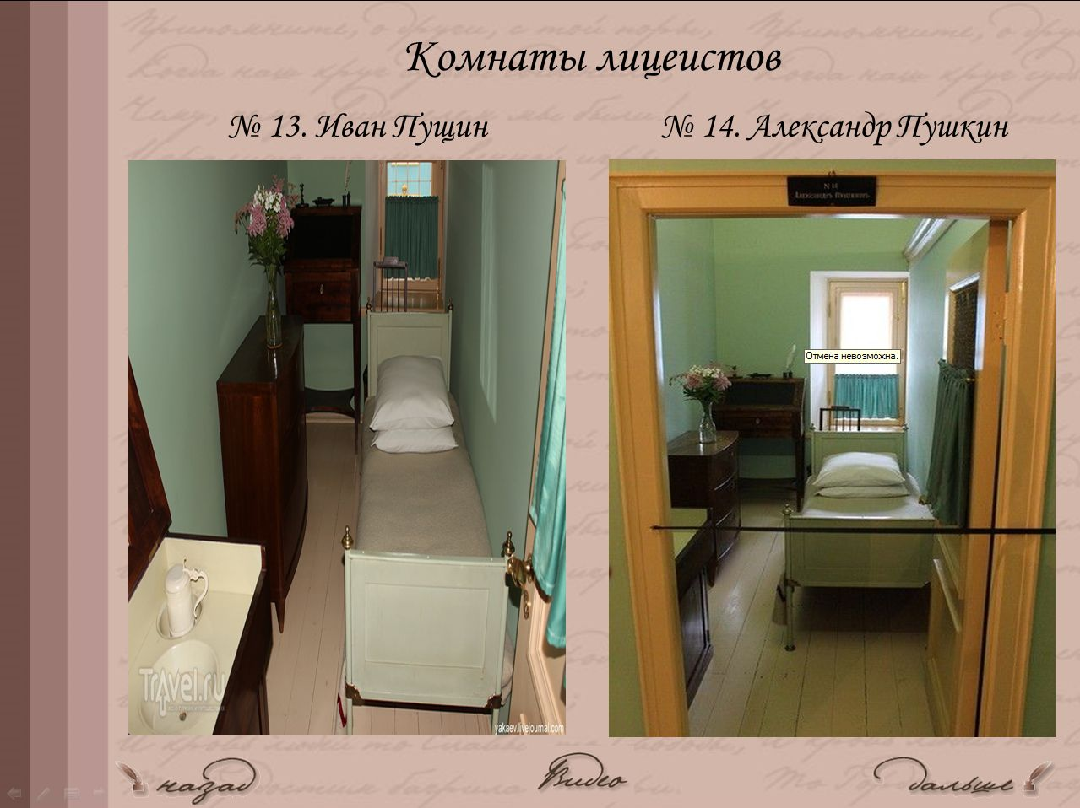
Малиновский. А помните, на приёмных экзаменах?
Пущин. Кажется, я не был из застенчивого десятка, но тут как-то потерялся – глядел на всех и никого не видел. Запомнил только одного мальчика – живого, курчавого, быстроглазого, тоже несколько сконфуженного – Александр Пушкин по сходству фамилий ( он - Пушкин, я – Пущин), потом наши спальни оказались рядом (моя №13, его №14) мне захотелось с ним особенно сойтись.
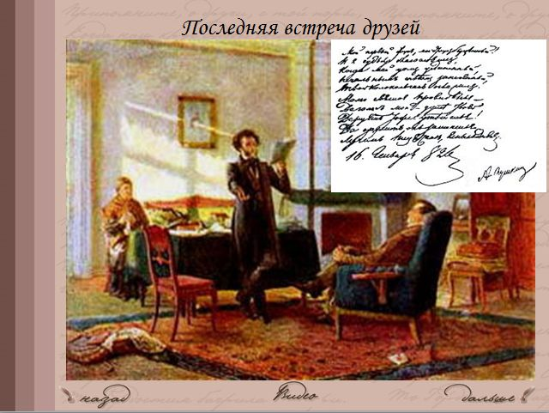

Ведущий IV. Они действительно подружились, стали неразлучны. Это о нём Пушкин позже написал:
Мой первый друг! Мой друг бесценный!
И я судьбу благословил,
Когда мой двор уединённый,
Печальным снегом занесённый
Твой колокольчик огласил…
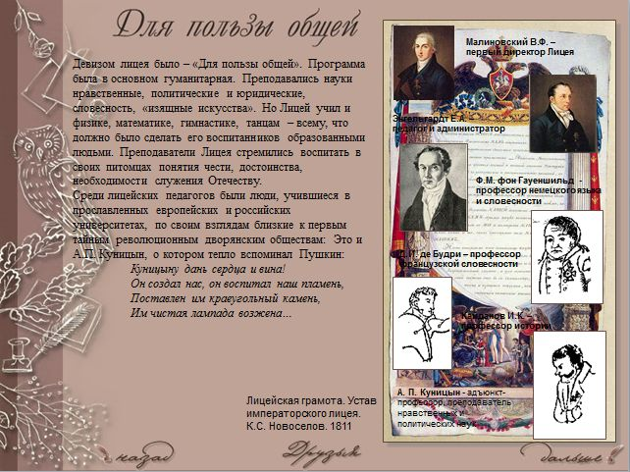
Корсаков. За лето и осень мы уже немало привыкли друг к другу, т.е. нам было не так страшно. 19 октября в Екатеринском дворце на церемонии открытия лицея. Присутствовал сам Александр I c семьёй, было много гостей.
Кюхельбекер. Больше всего запомнилась речь профессора права Куницына. Он говорил об обязанностях гражданина и воина. К концу его замечательной речи мы были покорены. Позже Алесандра Петровича полюбили все лицеисты, особенно Пушкин.

Куницину дань сердца и вина!
Он создал нас, он воспитал наш пламень.
Поставлен им краеугольный камень,
Им чистая лампада возжена…
Корсаков. А после обеда мы все играли в снежки в саду у дворца Растрелли. Снег в ту осень выпал очень рано.
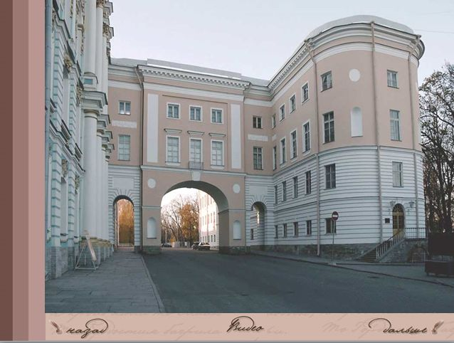
Пущин. Потом начались обычные дни.
(показывает слайды лицейской жизни).
Кюхельбекер. Лицей – маленький 4-этажный городок. Инспекторы, гувернёры живут внизу, там же и хозяйственное управление.
Вольховский. На II этаже столовая, больница, конференцзал.
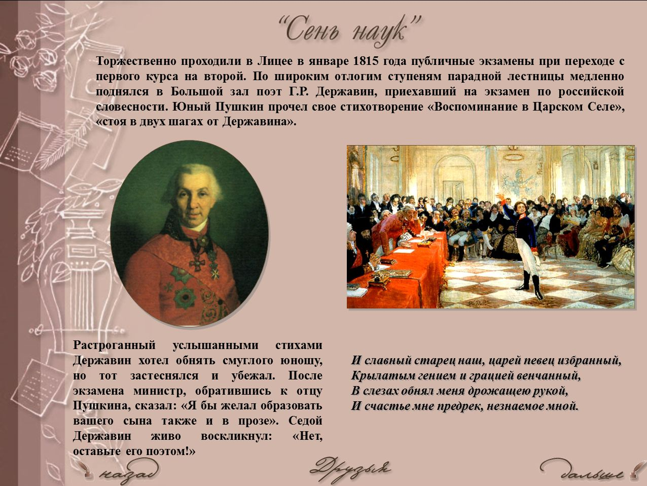

Дельвиг. Здесь Пушкин будет читать стихи Державину, и тот воскликнет: «Я не умер! Вот кто заменит Державина!»
Пушкин на экзамене: слайд.
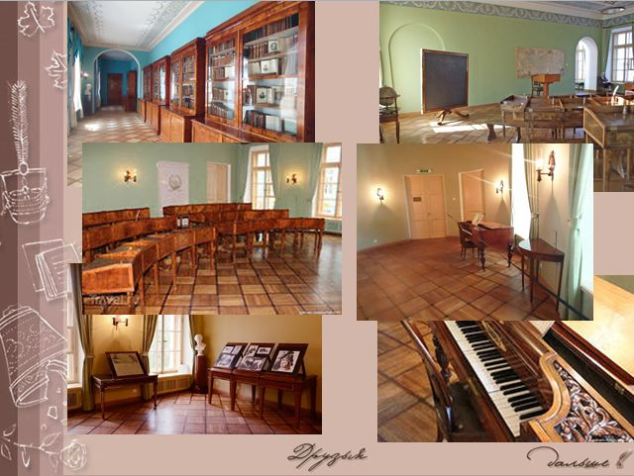
Горчаков. 3 этаж – учебный: классы, кабинет физики, кабинет для газет и журналов, библиотека.
Малиновский. У нас глобус и географическая карта, на которых не увидите Антарктиды и истоков Нила. А Сахалин – ещё не остров.
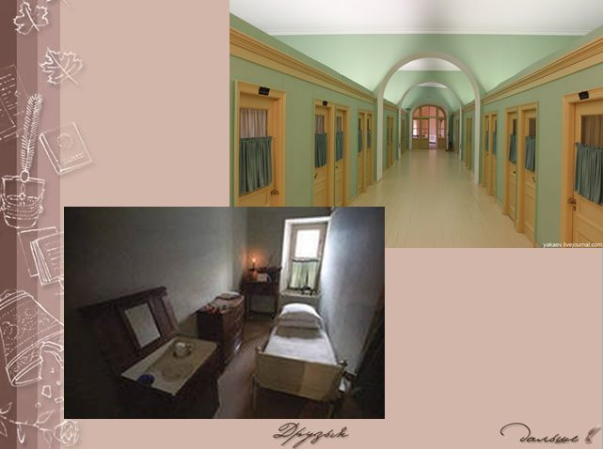
Горчаков. На 4 этаже – спальни. У каждого лицеиста своя комната в половину окна. В комнате железная кровать, комод, конторка, зеркало, стул, стол для умывания. На конторке чернильница и подсвечник со щипцами.
Вольховский. На каждой комнате номер.
Пущин. Потом мы долго играли в числа, подписывали письма своими номерами. №14 не согласен с №13, означало, что Пушкин не согласен с мнением Пущина.
Корсаков. В лицее были запрещены телесные наказания. Наказывали только «домашним арестом» - закрывали в комнате и к дверям приставляли «дядьку» на часах.
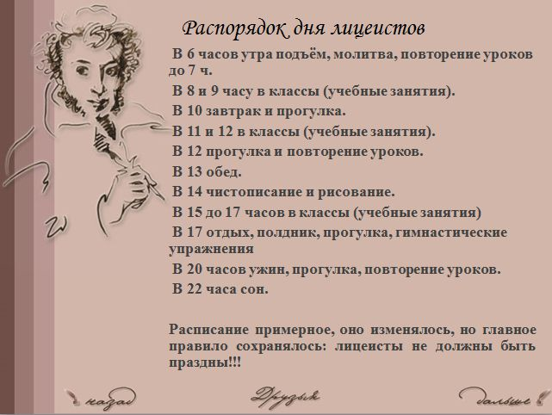
Дельвиг. Подъём был в 6 часов утра, потом молитва, уроки, завтрак. Ежедневно 7 часов – уроки, остальное прогулки, игры, гимнастика. По средам и субботам бывало вечернее «танцеванье» или «фехтованье».
(пары несколько раз показывали фехтованье или танец).
Малиновский. Уроков немало, зато немало и забав.
Кюхельбекер. А помните, как Мясоедов по кличке Мясожоров описал восход солнца в стихах? «Блеснул на западе румяный царь природы…»
Пущин. Алескандр Пушкин, услыхав, что солнце у мясоеда восходит на западе, приделал окончание:
Блеснул на западе румяный царь природы
И изумлённые народы
Не знают, что начать
Ложиться спать или вставать.
Горчаков. А помните первый лицейский анекдот и первое лицейское прозвище?
Дельвиг. Да, отличился Александр Корнилов и навсегда остался «Мосье».
Ученица, переодетая в императрицу, подходит к столу за тарелкой супа и спрашивает: «Харош ли суп?» А.Корнилов: «Ой, мосье».
Так он и превратился из Корнилова в «Мосье».
Вольховский. Много прозвищ мы придумывали друг другу. Вот, например, Пушкину: Стрекоза, Сверчок, Искра, обезьяна, мартышка, смесь обезьяны с тигром. Да и сам говорил о себе:
А я, повеса вечно праздный,
Потомок негров безобразный
Взращённый в дикой простоте
Любви не ведая страданий
Я нравлюсь юной красоте
Бесстыдным бешенством желаний.
I ведущий. У Пушкина всегда были нелады с математикой. Однажды он решал у доски задачу. Долго переминался с ноги на ногу и молча писал.
Сценка. И пишет у доски. Подходит учитель и спрашивает: «Что же вышло? Чему=икс?»
Пушкин, улыбаясь: «Икс=нулю». «Хорошо, у вас, Пушкин, в моём классе всё кончается нулём. Садитесь на место и пишите лучше свои стихи».
II ведущий. И Пушкин писал:
Если жизнь тебя обманет-
Не печалься, не сердись.
В день уныния смирись
День веселья, верь, настанет.
Сердце будущим живёт
Настоящее уныло.
Всё проходит, всё пройдёт
Что пройдёт – то будет мило!
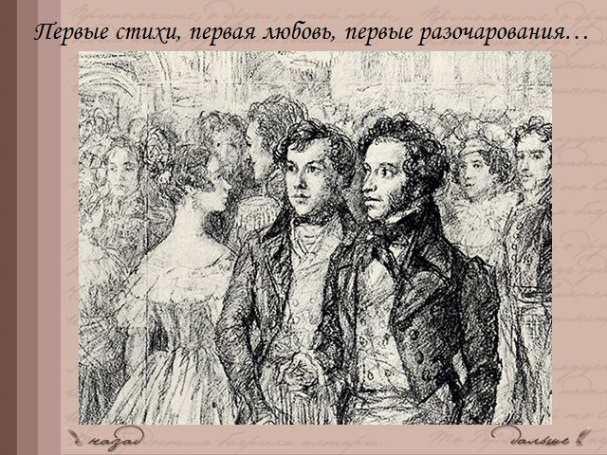
Горчаков. В лицее у нас было много «первого»: первые стихи, первая любовь, первые разочарования.
Корсаков. Наши стихи попадают в первый рукописный журнал «Неопытное перо». Редакторы: Пушкин, Дельвиг и я. Потом таких журналов было ещё много. А помните первую любовь Пушкина? Катенька Бакунина.
Звучит романс «Приметы» из к/ф «Стан смотр».
Я ехал к вам: живые сны
За мной вились толпой игривой,
И с павой стороны
Сопровождал мой бег ретивый.
Пушкин. (под музыку романса «Приметы» (Приложение 4)).
Моё чувство к ней было не похоже на то, что я испытал раньше. Как она была мила: как чёрное платье пристало к милой Бакуниной! Но я не видел её 18 часов – ах! Какое положение, какая мука! Но я был счастлив 5 минут!
Я ехал прочь: иные сны…
Душе влюблённой грустно было.
И месяцу с левой стороны
Сопровождал меня уныло.
Мечтанью вечному в тиши
Так предаёмся мы, поэты;
Так суеверные приметы
Согласны с чувствами души.
Пущин. В лицее о любви Пушкин писал ещё так:
Вот здесь лежит большой студент;
Его судьба неумолима.
Несите прочь медикамент;
Болезнь неизлечима.
III ведущий. От этих первых вздохов начинается тропинка, которая приведёт к величайшим строкам.
II ведущий. Задачи, шутки, розыгрыши, пирушки и влюблённости… Но была и большая работа. Дружба с поэтом В.А. Жуковским, Н.В. Карамзиным, поэтом П.А. Вяземским, политическим деятелем П.А. Плетнёвым.
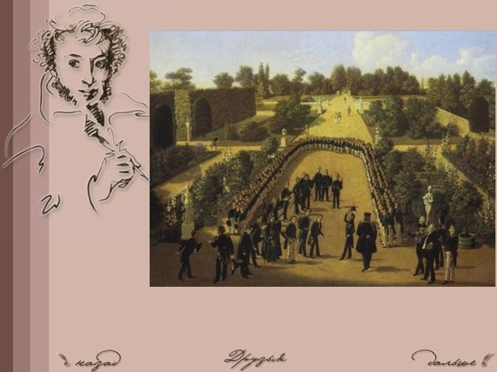
Дельвиг. Наше главное достояние – дружба. Её боготворят, ставят на I место.
Малиновский. Много выше карьеры. Удачи.
Кюхельбекер. Даже любви.
Вольховский. Больше всего о дружбе говорили и писали в царском селе в летние 1817 года – дни окончания Лицея.
III ведущий. В день окончания Лицея пели гимн на слова Дельвига.
Гимн.
Малиновский. Потом директор нам на пальцы чугунные кольца – символ крепкой дружбы.
Лицеисты, взявшись за руки. Читают стихи Пушкина.
Друзья мои, прекрасен наш союз!
Он как душа неразделим и вечен,
Неколебим, свободен и беспечен,
Срастался он под сенью дружных муз.
Куда бы нас ни бросила судьба,
И счастие куда б ни повело,
Все те же мы: нам целый мир чужбина
Отечество нам Царское Село.
Звучит вальс Свиридова.
Гимн: 6 лет промчалось, как мечтанье,
В объятьях сладкой тишины,
И уже Отечества признанье
Гремит нам: шествуйте, сыны!
Простимся, братья! Рука в руку!
Обнимемся в последний раз!
Судьба на вечную разлуку,
Быть может, породила нас!
